贝叶斯滤波：泛指一类以贝叶斯定理为基础的滤波技术，其根据所获得的观测，对状态后验概率分布，状态先验概率分布，状态估计值，状态预测值等感兴趣量进行递归计算。
几种贝叶斯滤波算法：
1.线性贝叶斯滤波
卡尔曼滤波器(KF)通过计算卡尔曼增益来获得状态估计值以及状态协方差矩阵。
kalman滤波假定在每一时刻后验概率密度是高斯型的，因此全部参数为均值和协方差。
假设线性系统的离散模型为：
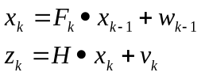
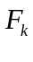和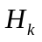是已知的系统矩阵和测量矩阵。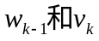分别是均值为0方差为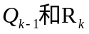且相互独立的过程噪声和量测噪声。初值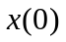既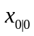，一般去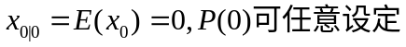
卡尔曼滤波分为两个阶段，预测和更新两个阶段。
卡尔曼滤波的时间更新方程如下：
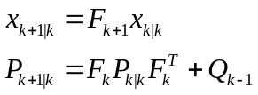
量测更新方程如下：
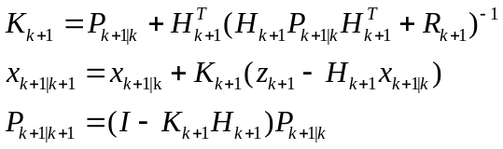
在k时刻的预测过程计算系统矩阵和协方差矩阵的先验值，在修正阶段计算卡尔曼增益矩阵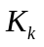
程序分析
function [zzkf]=kf()
% clear all;
% close all;
%设置发生器的状态为0（即标准状态）
randn('state',0)
steps=80;
T=1;
T0=1;
x=zeros(4,steps);
x(:,1)=[0,10,0,10]';
%初始化
%前三十个匀速
for t=1:29
x(1,t+1)=x(1,t)+10; %x位移
x(2,t+1)=10; %x速度
x(3,t+1)=x(3,t)+10; %y位移
x(4,t+1)=10; %y速度
end
%中间三十个加速度20
ax=20;
ay=20;
for t=1:30
x(1,t+30)=x(1,30)+x(2,31)*t+ax*t*t/2;
x(2,t+30)=x(2,30)+ax*t;
x(3,t+30)=x(3,30)+x(4,31)*t+ay*t*t/2;
x(4,t+30)=x(4,30)+ay*t;
end
%无加速度加速
for t=1:20
x(1,t+60)=x(1,60)+x(2,60)*t;
x(2,t+60)=x(2,60);
x(3,t+60)=x(3,60)+x(4,60)*t;
x(4,t+60)=x(4,60);
end
figure(3)
plot(x(1,1:30),x(3,1:30),'ko',x(1,31:60),x(3,31:60),'r*',x(1,61:80),x(3,61:80),'ko')
h=legend('匀速阶段','加速阶段',2);
xlabel('目标轨迹的X轴位移（单位：m）');
ylabel('目标轨迹的Y轴位移（单位：m）');
title('目标运动的真实轨迹')
H=[1,0,0,0
0,0,1,0]; %测量矩阵
F=[1,T,0,0
0,1,0,0
0,0,1,T
0,0,0,1]; %系统矩阵
G=[0.5*T^2,0
T,0
0,0.5*T^2
0,T];
d=1;
%产生2*80的正态分布(0,1)的矩阵
vt=randn(2,steps);
%量测方程
z=H*x+d*vt;
%初始化
Xn=zeros(4,steps);
Xp=zeros(4,steps);
Xn(:,1)=x(:,1);
P=zeros(4,4,steps);
Pp=zeros(4,4,steps);
P(:,:,1)=[10,0,0,0
0,1,0,0
0,0,10,0
0,0,0,1]; %可以任意给定
Q=zeros(2,2,steps);
R=zeros(2,2,steps);
K=zeros(4,2,steps);
%产生m×n的单位矩阵。
I=eye(4);
for k=1:(steps-1)
Q(:,:,k+1)=5*eye(2);
R(:,:,k+1)=1*eye(2);
%滤波的时间更新方程
Xp(:,k+1)=F*Xn(:,k); %计算系统状态
Pp(:,:,k+1)=F*P(:,:,k)*F'+G*Q(:,:,k+1)*G'; %协方差的先验值
%量测更新方程如下：
K(:,:,k+1)=Pp(:,:,k+1)*H'*inv(H*Pp(:,:,k+1)*H'+R(:,:,k+1));
Xn(:,k+1)=Xp(:,k+1)+K(:,:,k+1)*(z(:,k+1)-H*Xp(:,k+1));
P(:,:,k+1)=(I-K(:,:,k+1)*H)*Pp(:,:,k+1);
end
zzkf=abs(Xn(3,:)-x(3,:)); %计算误差
figure(1)
plot(z(1,1:30),z(2,1:30),'g*',Xn(1,:),Xn(3,:),'r',z(1,31:60),z(2,31:60),'b*',z(1,61:80),z(2,61:80),'g*');
title('量测/估计值')
h=legend('量测值','估计值',2);
figure(2)
plot(zzkf,'g');
h=legend('kf估计误差',2);
legend('kf估计误差',4)
title('误差分布')

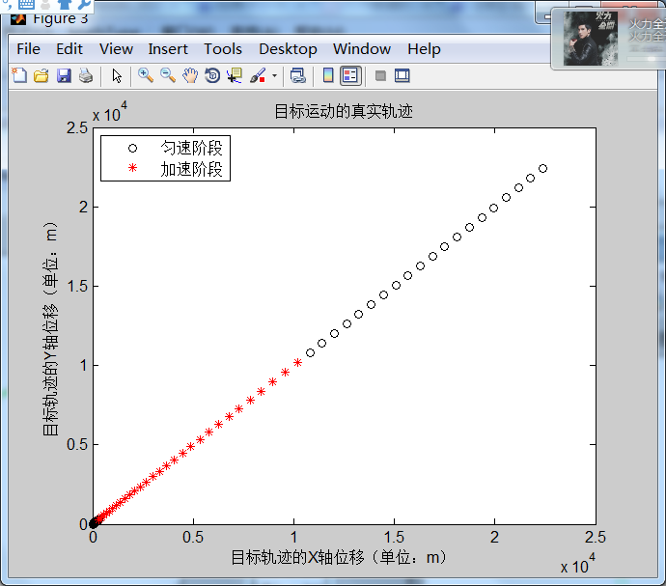
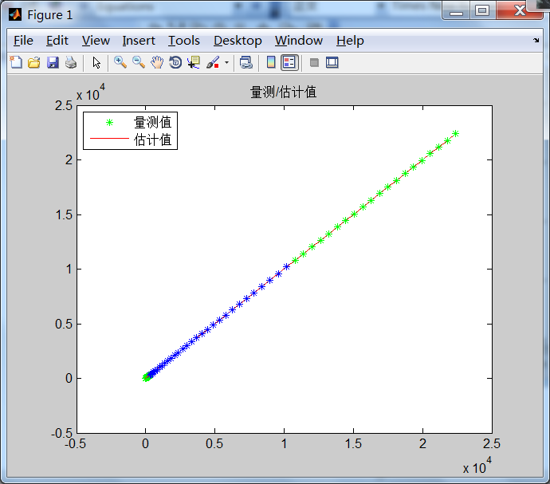

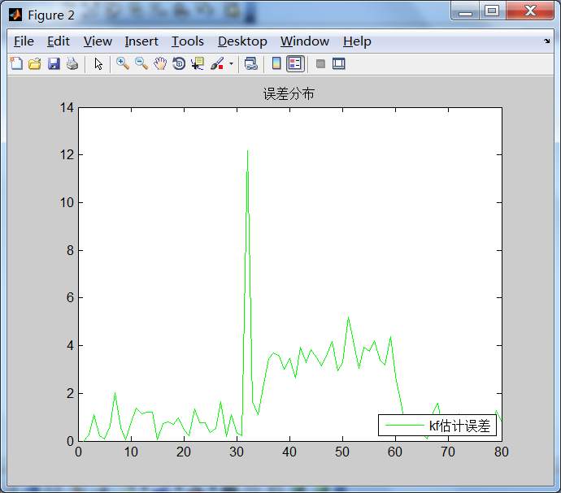

function[kf]=MYKF()
clear all;
close all;
randn('state',0);
steps=100;
z=zeros(4,steps);
x(:,1)=[0,10,0,10]';
ax=10;
ay=10;
for t=2:100
x(1,t)=x(1,1)+x(1,1)*t+1/2*t*t*ax;
x(2,t)=x(2,1)+ax*t;
x(3,t)=x(3,1)+x(3,1)*t+ay*t*t/2;
x(4,t)=x(4,1)+ay*t;
end
figure(1);
plot(x(1,:),'r*');
xlabel('目标轨迹的X轴位移（单位：m）');
ylabel('目标轨迹的Y轴位移（单位：m）');
title('目标运动的真实轨迹')
H=[1,0,0,0
0,0,1,0];
F=[1,1,0,0
0,1,0,0
0,0,1,0
0,0,0,1]
Q=[1.2500 2.5000 0 0
2.5000 5.0000 0 0
0 0 1.2500 2.5000
0 0 2.5000 5.0000]

vt=randn(2,steps);
z=H*x+vt;
Xn=zeros(4,steps);
Xp=zeros(4,steps);
Xn(:,1)=x(:,1);

Pp=zeros(4,4);
p=[1,0,0,0
0,1,0,0
0,0,1,0
0,0,0,1]
r=eye(2);
k=zeros(4,2);
I=eye(4);
for i=1:steps-1
Xp(:,i+1)=F*Xn(:,i);
Pp=F*p*F'+Q;
k=Pp*H'*inv(H*Pp*H'+r);
Xn(:,i+1)=Xp(:,i+1)+k*(z(:,i+1)-H*Xp(:,i+1));
p=(I-k*H)*Pp;

end
kf=abs(Xn(3,:)-x(3,:));
figure(2) ;
plot(z(1,:),z(2,:),'g*',Xn(1,:),Xn(3,:),'r');
title('量测/估计值')
h=legend('量测值','估计值',2);
figure(2)
plot(zzkf,'g');
h=legend('kf估计误差',2);
legend('kf估计误差',4)
title('误差分布')

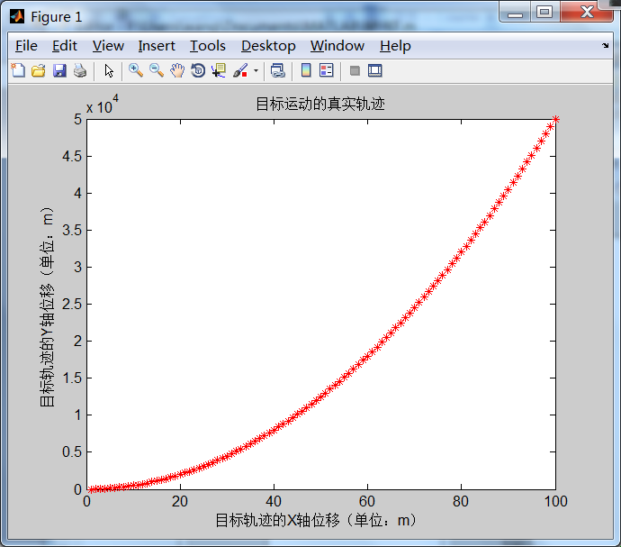
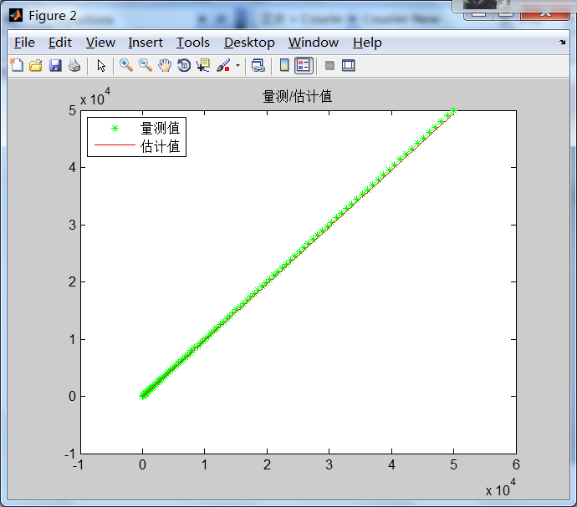
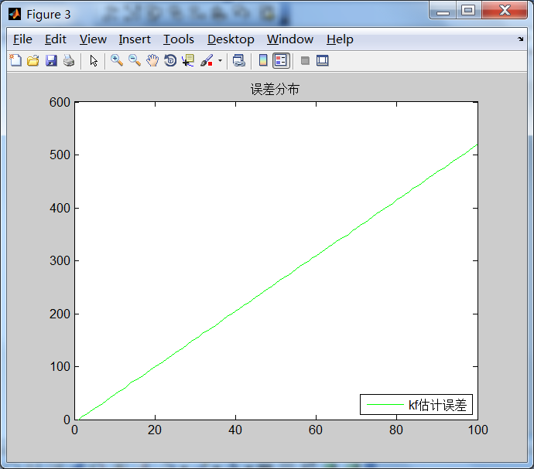

2.EKF滤波算法
离散随机非线性系统的数学模型
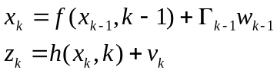
假设在k时刻得到系统的滤波值为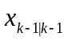和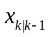，将离散系统的状态方程在附近按泰勒级数展开，取其前两项可得：
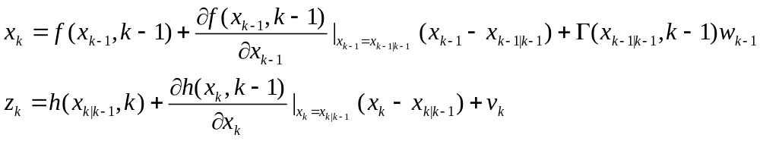
令：
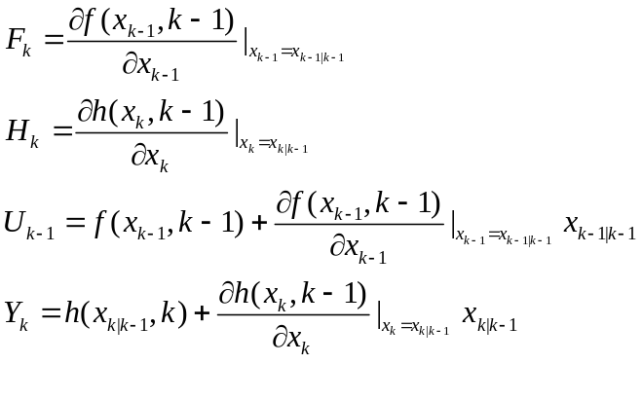
则得到系统的线性化模型：
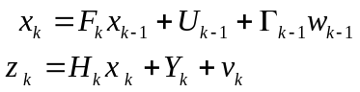
EKF滤波方程如下：
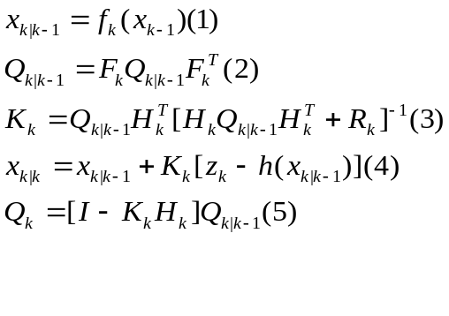
（1）预测方程
（2）预测协方程
（3）kalman增益
（4）滤波方程
（5）滤波协方差

粒子滤波

对于非线性，非高斯系统的状态估计问题，比较有发展前途的是基于序贯蒙特卡罗方法和SIS的粒子滤波方法。这种方法对系统噪声没有任何限制，通过预测和更新来自于系统概论密度函数的采样集来近似非线性系统的随机贝叶斯估计。基本思想是：假设在时刻得到了一组描述系统状态的后验概论分布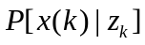的采样值，记为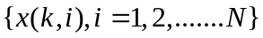.然后以此为基础，根据滤波算法同时利用系统状态方程和量测方程寻找一组采样值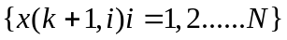使其近似于
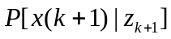

蒙特卡罗积分方法

蒙特卡罗方法又被称为随机采样法或者统计试验法。基本思路是将实际求解的问题描述成某种随机变量，然后从已知概率分布采样，建立各种估计量，得到所求的解。

对于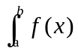如果f(x)>=0,则可以通过模拟估算，构造一个矩形包含曲边梯形，d>maxf(x)，产生n个在矩形区域的点，如果落在由函数f(x)构成的曲边梯形内的点为m个，所求定积分为：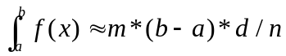
如： 给定曲线y =2 – x2 和曲线y3 = x2，曲线的交点为：P1( – 1，1 )、P2( 1，1 )。曲线围成平面有限区域，用蒙特卡罗方法计算区域面积。
>> P=rand(10000,2);
>> x=2*P(:,1)-1;
>> y=2*P(:,2);
>> i=find(y<=2-x.^2&y.^3>=x.^2);
>> M=length(i);
>> S=4*M/10000

S =

2.1232
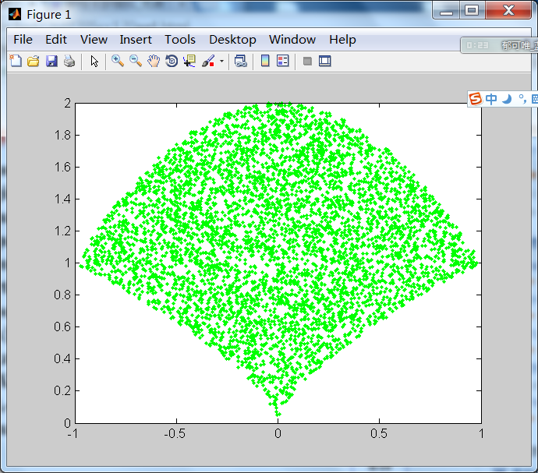

序贯蒙特卡罗信号处理
蒙特卡罗方法的前提是得到m个服从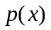分布的随机样本，SIS是基本蒙特卡罗方法之一，假设利用蒙特卡罗方法对某个随机变量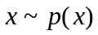进行估计，有时直接从中取出样本值是很困难的。但若从某个重要密度函数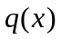中取出样本值可能比较容易，则期望的估计为
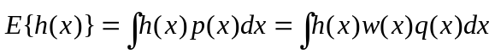
其中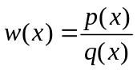称为重要性权值。重要性采样时，可根据重要分布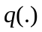抽取样本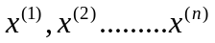则上式可逼近为
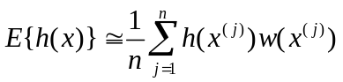
设计重要密度函数
连续的建立重要密度函数，假设x能分解为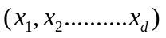其中每个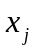是标量或者向量。对于x的分解可以将目标密度函数分解为
则重要性权值为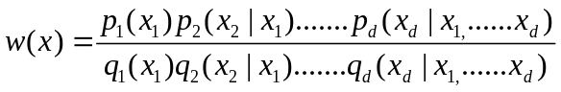得出权值的重要性递推方法，即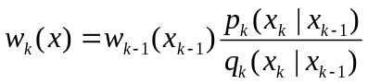
重采样技术
使用偏差系数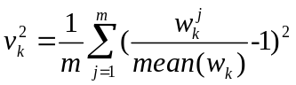，

粒子滤波
重要采样
更新权值
归一化权值
重采样
状态估计
程序分析：
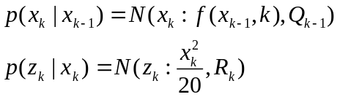
其中：
初始化：
x = 0.1; % 初试状态
Q = 1; % 过程噪声方差
R = 1; % 测量噪声方差
tf = 50; % 长度
N = 1000; % 粒子数
xhat = x; %xhat=x=0.1
P = 2;
xhatPart = x; %xhatPart=x=0.1

% 初始化粒子滤波，xhatPart用来生成在不同时刻生成粒子数.
for i = 1 : N
xpart(i) = x + sqrt(P) * randn; %
end

xArr = [x];
xhatPartArr = [xhatPart]; %xhatPartArr = [xhatPart]=0.1
close all;

for k = 1 : tf

% 系统仿真，x时刻为真实值，

x = 0.5 * x + 25 * x / (1 + x^2) + 8 * cos(1.2*(k-1)) + sqrt(Q) * randn; %状态方程
y = x^2 / 20 + sqrt(R) * randn;
%观测方程，观测方程是在观测值和待估参数之间建立函数关系
% 计算权重

更新权值：根据当前观测值计算每个粒子的权值，近似方法：将粒子群看做是服从正态分布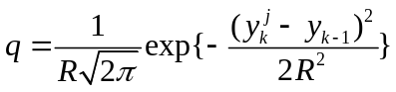
for i = 1 : N

xpartminus(i) = 0.5 * xpart(i) + 25 * xpart(i) / (1 + xpart(i)^2) + 8 * cos(1.2*(k-1)) + sqrt(Q) * randn;

ypart = xpartminus(i)^2 / 20;

vhat = y - ypart;

q(i) = (1 / sqrt(R) / sqrt(2*pi)) * exp(-vhat^2 / 2 / R);

end

% 归一化

qsum = sum(q);

for i = 1 : N

q(i) = q(i) / qsum;

end

%重采样

重采样算法基本思想是去除权重小的粒子，复制大权值粒子，记采样之前的序列为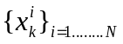和重采样后的序列为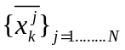则他们之间理论上满足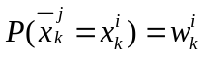，重采样的实现是基于逆变法，将(0,1]区间分成N个子区间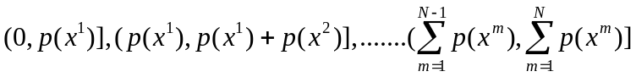设U是(0,1]区间上的均匀分布随机变量，根据U值落在那个区间，相应区间对应的随机变量就是所需输出量。
参考资料：冯驰，王梦，汲清波，粒子滤波器重采样算法的分析与比较

for i = 1 : N

u = rand;

qtempsum = 0;

for j = 1 : N

qtempsum = qtempsum + q(j);

if qtempsum >= u

xpart(i) = xpartminus(j);

break;

end

end

end

% 粒子滤波的估计是颗粒的均值

xhatPart = mean(xpart);

% 绘制特定时刻的概率，密度函数

if k == 20

pdf = zeros(81,1);

for m = -40 : 40

for i = 1 : N

if (m <= xpart(i)) && (xpart(i) < m+1)

%
pdf(m+41) = pdf(m+41) + 1;

end

end

end

figure;

m = -40 : 40;

plot(m, pdf/N , 'r');

hold;

title('Estimated pdf at k=20');

disp(['min, max xpart(i) at k = 20: ', num2str(min(xpart)), ', ', num2str(max(xpart))]);

end

xArr = [xArr x];

xhatPartArr = [xhatPartArr xhatPart];

end

t = 0 : tf;

figure;

plot(t, xArr, 'b.', t, xhatPartArr, 'r');
xlabel('time step'); ylabel('state');

legend('True state', 'Particle filter estimate');

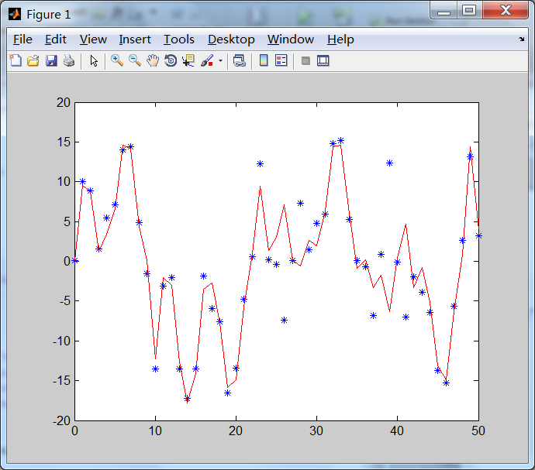

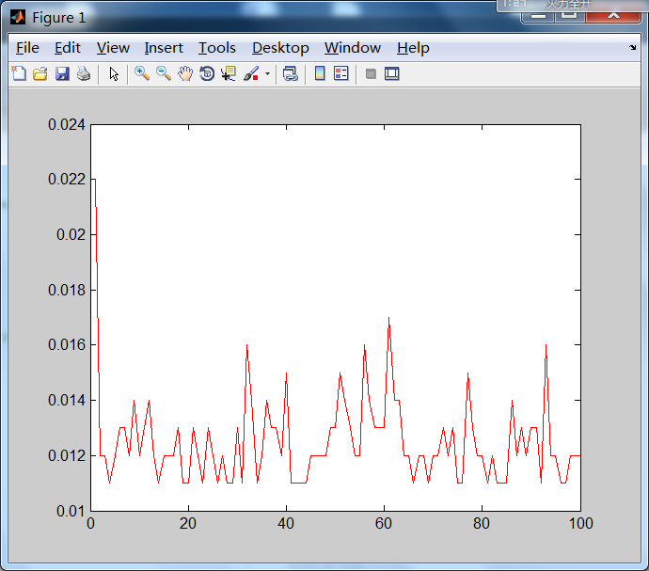
100次运行时间
平均时间 0.0111ms
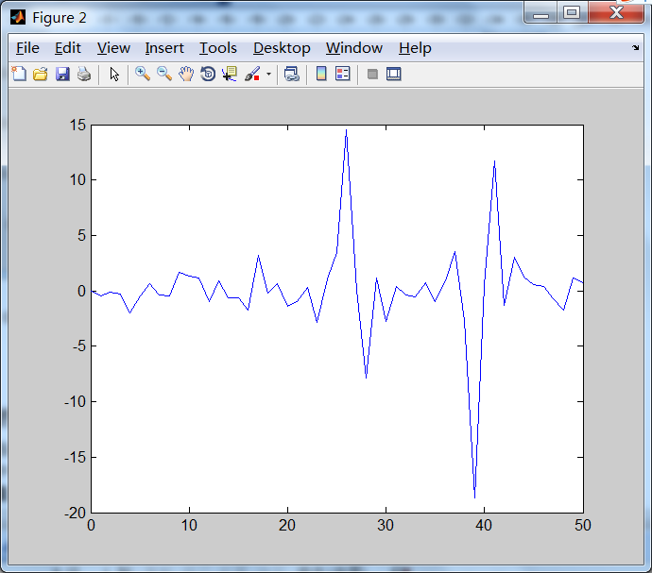
误差
EKF
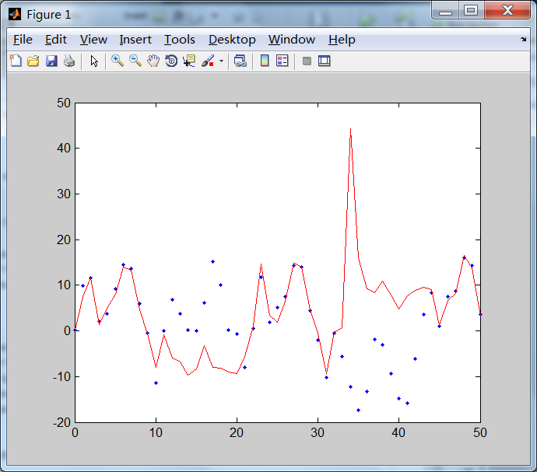
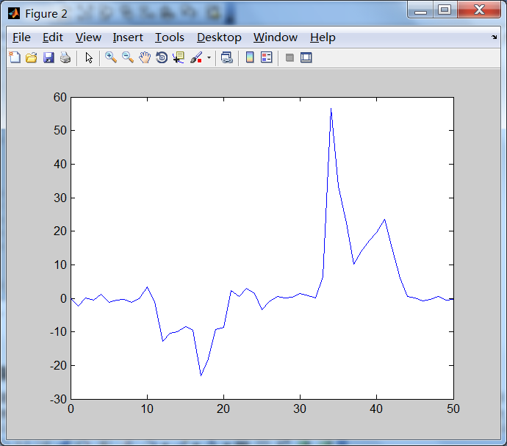
误差
平均时间
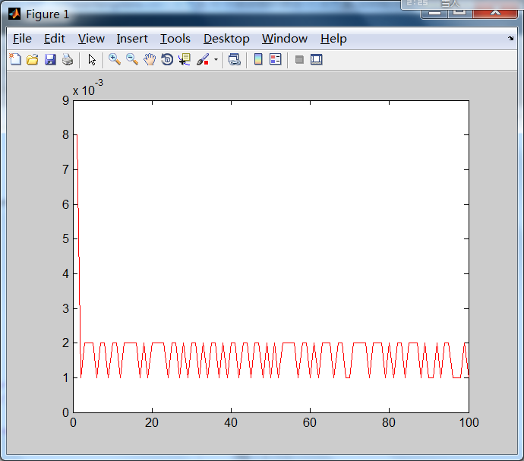
100次运行时间

随机集的多目标跟踪理论
随机集是指以集合为元素组成的集合。随机集不再符合概率公理的一切结论。在多目标跟踪理论中如果目标是未知的或者经常发生变化的，那么目标数目可以认为是一个离散的随机变量，状态空间维数也会随之变化。

定义1 设是样本空间，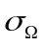是由的一些子集构成的集合，如果满足以下条件：
（1）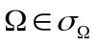
（2）若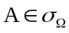则A的补集也属于
（3）若对于任意n=1,2………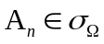,则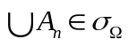
则称为事件域，中的元素为事件。把满足上述条件的集称为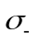域，即事件域就是一个域，样本空间，事件域和概率P三者的有序总体（，，P）为概率空间。
定义2设是样本空间的一个域，则序偶（，）为可测空间（测度）
假设研究人的性取向，这样样本空间X={男，女，不男不女}，由于不男不女不好确定其性取向，这样在研究时就将这种情况排出，只研究男和女。或者说，样本空间是Ω={全体男人和女人}，是个有限集，其对应的事件域取F={Ω的子集全体}完全可以，(Ω, F)就是可测空间。
定义3 给出一个概率空间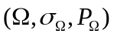，为样本空间，为上的代数，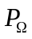为概率密度，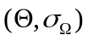为一个可测空间，对于每一个可测映射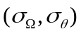均有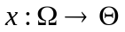表示为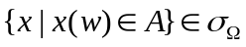如果任意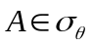，那么称x为随机变量

